Мастер класс
родительского собрания в средней группе на тему:
«Моя семья – что может быть дороже!»

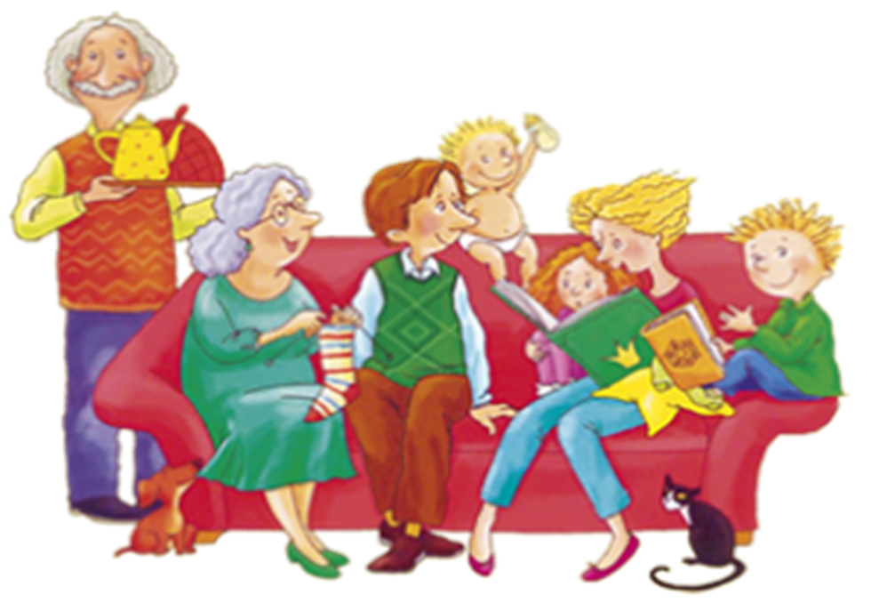

Подготовил:
Воспитатель
МАДОУ «ДС»РАДУГА»
Аджаматова Т.А

г.Новый Уренгой
2016г.

Программное содержание:
1.Приобщить родителей к участию в жизни детского сада через поиск и внедрение наиболее эффективных форм работы;
2.Повысить уровень педагогической культуры родителей;
3.Вовлечь родителей в разрешение жизненных ситуаций, семейных конфликтов;
4.Использовать образовательный потенциал родителей для обучения и воспитания детей.

Форма проведения: круглый стол + творческая мастерская
Место проведения: групповая комната

Оборудование: Проектор, магнитофон, магнитные доски, бубен, музыка, видеосюжет, стихотворение, презентация, брошюры «Советы на каждый день», благодарственные письма, бумага А3, ножницы, клей, маркеры, заготовки для домика, пиктограммы настроение, лист – опрос , чаша красивая, сердечки бумажные, листочки, карандаши.

План проведения:
1. Вступительное слово воспитателя по теме
2. Блиц-опрос «Что такое семья?
3. Народная мудрость.
4. Творческая мастерская " Наша семья"
5. Анализ анкет «Семейные традиции». Памятки родителям «Советы на каждый день
6. Презентация работы группы «Целый год без хлопот».
7. Рефлексия «Чаша».
8. «Горячая линия» - обмен мнениями, обсуждение, планы.
9 Итог.

Подготовительный этап:

1. Провести анкетирование родителей на тему «Семейные традиции»
2. Подготовить совместно с детьми приглашение на собрание каждой семье.
3. Провести интервью с детьми на тему «Что такое семья? » Записать высказывания детей на видео.
4. Подготовить для родителей памятки «Советы на каждый день»
5. Подготовить презентацию.

Основной этап:

Столы стоят полукругом. Пока родители собираются, звучит тихая спокойная музыка

1. Вступительное слово воспитателя по теме
Добрый вечер, уважаемые родители! Мы благодарим Вас, что в круговороте дел, работы, занятости вы нашли время и пришли к нам на встречу. Мы рады видеть вас за нашим круглым столом. Это означает, что нас всех объединяет интерес к теме родительского собрания, а она действительно заслуживает внимания. Листочки и карандашики помогут вам без труда записать какую-то мысль или вопрос, с которым вы хотели бы обратиться к родителям или к нам.
Итак, тема нашей встречи «Моя семья – что может быть дороже!»

Семья-это слово нам многое скажет.
Семья нам с рожденья в путь жизни покажет.
И каждый, какой бы с ней не был момент,
Волшебней, роднее моментов и нет.
Семья с нами рядом всегда и везде,
Она много значит в каждой судьбе.

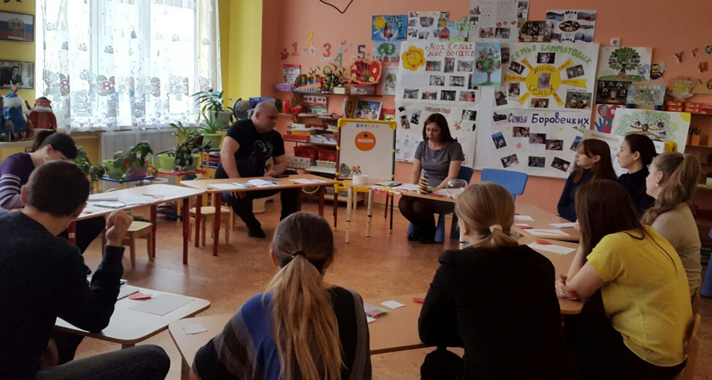
И, конечно же, у каждого из нас есть свои день семьи, который наверняка все помнят и некоторые даже празднуют его в кругу семьи, привлекая тем самым детей к главным человеческим ценностям. Я думаю многие, согласятся, с тем, что человеческое счастье вряд ли возможно без семьи. Ни самая увлекательная работа, ни друзья не могут дать то, что может дать семья.
Цветок «Семейного счастья»
Счастливая семья похожа на красивый цветок, лепестки которого сейчас расскажут нам о том, какой она должна быть.( На магнитную доску ставится серединка со словом семья.)
В словаре Ожегова написано:
1. «Семья — это организованная социальная группа, члены которой связаны общностью быта, взаимной моральной ответственностью и социальной необходимостью». Согласитесь, звучит сухо, официально и не очень привлекательно. Так что же такое, по- вашему мнению, семья?
2. Блиц-опрос родителей «Что такое семья?»
Предлагаю поиграть в игру «Веселый бубен». Пока звучит музыка, бубен катится по рукам, музыка закончилась – у кого в руках бубен, тот высказывает свое мнение «Что такое семья?» (3-4 мнения родителей). Предлагаю объединить мнения родителей, прочитав замечательное стихотворение. (по строчке)
1. Семья – это счастье, любовь и удача,
2. Семья – это летом поездки на дачу.
3. Семья – это праздник, семейные даты,
4. Подарки, покупки, приятные траты.
5. Рождение детей, первый шаг, первый лепет,
6. Мечты о хорошем, волнение и трепет.
7. Семья-это то, что мы делим на всех.
8. Всем понемножку и слезы, и смех.
9. Взлет и падение, радость, печаль,
10. Дружбу и ссоры, молчанья печать.
11. Семья – это труд, друг о друге забота.
12. Семья – это много домашней работы.
13. Семья – это важно! Семья – это сложно!
14. Но счастливо жить одному невозможно!
15. Семья – это счастье, семья – это дом.
16. Где любят и ждут и не помнят о злом.

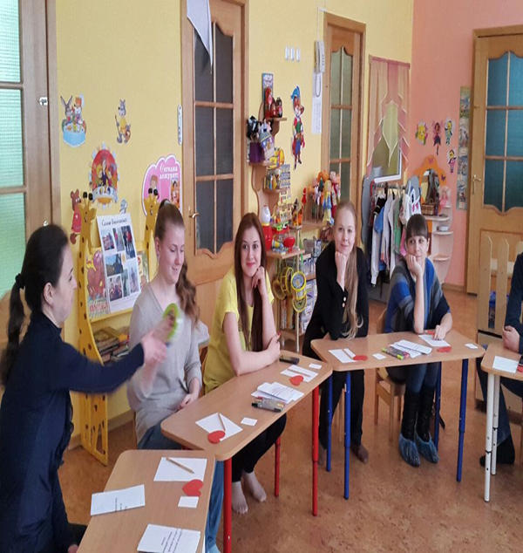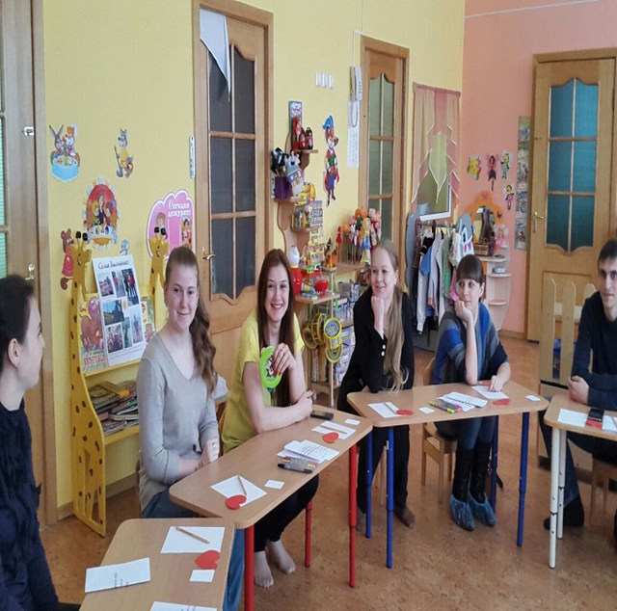
3. Народная мудрость.
Долгие века из поколения в поколение передавалась народная мудрость. Много разных пословиц и поговорок есть о семье, часто и мы их употребляем в речи, давайте сейчас мы их попробуем вспомнить. А помогут нам в этом подсказки. Начало пословицы или поговорки будет предложено, вам надо будет вспомнить ее окончание.

Вся семья вместе, так и душа на месте.
Дерево держится корнями, а человек семьей.
За общим столом еда вкуснее.
Материнская молитва со дна моря достает.
Не будет добра, коли в семье вражда.
Отца с матерью почитать — горя не знать.
При солнышке тепло, при матери добро.
Семьей дорожить — счастливым быть.
У кого есть бабушка и дед, тот не ведает бед.
Вместе тесно, да врозь скучно.
Человек без семьи, что дерево без плодов.
В гостях хорошо, а дома лучше.
В своем доме и стены помогают.

Проанализировав анкеты «Семейные традиции», которые вы заполняли, можно сделать некоторые выводы.
Думаем, вы сами увидели, что большая часть родителей заинтересованы к приобщению детей и традициям, и к общим увлечениям. Но все такие есть на что обратить внимание.

1 лепесток - «Родство».
Каждому человеку, интересно побольше узнать о своих предках. Кем они были, чем занимались, как жили? У каждой семьи своя история. Свою связь с предками и родными можно изобразить на рисунке. Такой рисунок называется генеалогическим древом.(газеты с фото на стенде)
Оно и в самом деле похоже на дерево, у которого есть корни, ствол, ветки и листья. Корни дерева – это ваши бабушки и дедушки, нижние ветки – ваши папы, мамы их братья и сестры. А самые верхние, самые молоденькие веточки – это вы. Итак, мы сейчас доказали с вами, что первый лепесток нашего цветка обозначает родство, связь разных поколений. Человек рождается на свет, растет, задумывается: кто я? Откуда мои корни? Замечательная русская пословица гласит: «Вся семья вместе, так и душа на месте». Издавна одной из традиций в русских семьях была традиция узнавать о своих предках, составлять свою родословную, древо жизни. Эта традиция возвращается в семьи. И вот мы с вами попытались составить свои родословные.
Сейчас о своих предках нам расскажет семья…….
Прикрепляется 2 лепесток – «любовь»
Дети - цветы жизни. Рождается человек, получает имя. Оно дается или по святцам - церковным книгам - в честь какого-нибудь святого, чей праздник отмечается в том месяце, когда родился ребенок, или же родители дают ребенку имя, которое им нравится, или модное в данный период, а в некоторых семьях есть традиция называть ребенка в честь кого-то из членов семьи.
Что имя: звук, оброненный случайно, В котором нет ни смысла, ни значенья? Конечно, нет. И в именах есть тайна, И таинство есть имя нареченье. И вот мы сами, силами своими, осознаем в начале века: Не человек себе находит имя, А имя выбирает человека.
- Что вы знаете о происхождении вашего имени? Что оно означает?
Что вы знаете о происхождении своего имени? Что оно означает, нам сейчас расскажут: (2 семьи)
В хорошей дружной семье у каждого человека свои обязанности, все помогают и самое главное – любят друг друга.

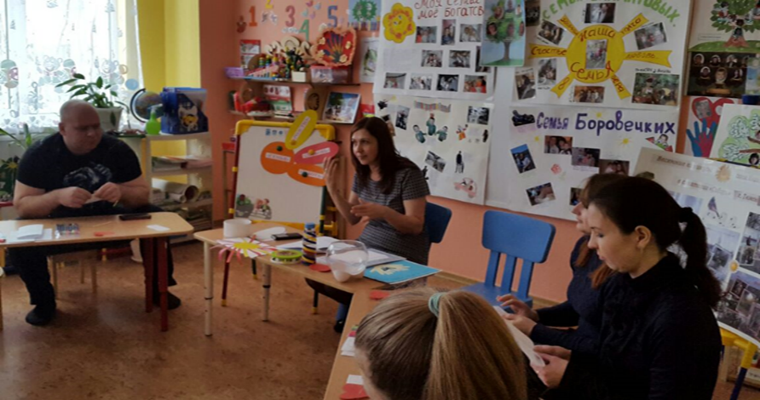

Прикрепляется 3 лепесток – «забота».
Но любовь нужно и делами своими доказывать: помогать друг другу, заботиться друг о друге, быть внимательными друг к другу.
Берегите друг друга
Добротой согревайте
Берегите друг друга
Обижать не давайте
Берегите друг друга
Суету позабудьте
И в минуты досуга
Рядом вместе побудьте
Практическое задание “Загибаем лист”:
Взять листик бумаги. Когда-нибудь вы ругали своих детей злобно, невыдержанно. При каждом сгибе листка вспомнить негативное, сказанное в адрес ребенка.
А сейчас начинайте разгибать лист и с каждым отгибанием вспоминайте, то хорошее, что вы говорили детям.
Вывод: Вы расправили листок, но на нем так и остались линии сгиба. Так же и в душе ребенка на всю жизнь остаются травмы от непонимания и несправедливости к ним.

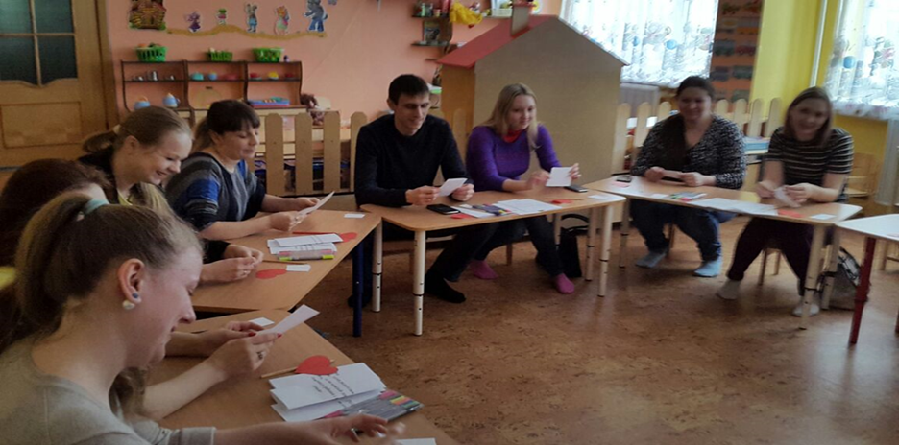
4.ЛЕПЕСТОК «Дом, который рисуем мы!»
(в микрогруппах)
4. Творческая мастерская "Наша семья"
Сейчас мы с вами попробуем сами нарисовать дом, под названием «СЕМЬЯ». Для этого нам нужны родители 2 человека. Все необходимое на столе. Прислушайтесь к себе, своему внутреннему эмоциональному состоянию. И приготовьте несколько предложений, чтобы рассказать о своем доме. В группе, мы оформляли альбомы о семье, но активное участие приняли не все родители, сегодня я предлагаю вам продолжить работу по созданию уже общего альбома о ваших семьях, на столах приготовлены необходимые материалы которые понадобятся для оформления семейной странички. Итак, дом наш нарисован, надеемся, в нем всегда будут присутствовать и любовь, и понимание, и дружба, и хорошее настроение! А мы продолжаем дальше!
Работа родителей.
Воспитатель: А сейчас, я предлагаю вам немного посоревноваться.
Для того чтобы воспитывать детей. Нужно многое знать и уметь, посмотрим, что знают и умеют наши уважаемые родители.
Проводятся конкурсы
1.«Вопросы и ответы»
1. Емкость для приготовления супа (Кастрюля)
2. Струнный русский народный инструмент (Балалайка)
3. Часть суток между днём и ночью (Вечер)
4. Небольшое животное зелёного цвета, которое живёт около воды (Лягушка)
5. Огородное растение оранжевого цвета (Морковь)
6. Часть суши, со всех сторон окружённая водой (Остров)
7. Отец отца или матери по отношению к их детям (Дедушка)
8. Сосуд с ручкой, в котором обычно носят воду(Ведро)
9. Врач, который лечит детей (Педиатр)
10. Верхняя часть дерева (Крона)
11. Птица, приносящая ребёнка в дом (Аист)

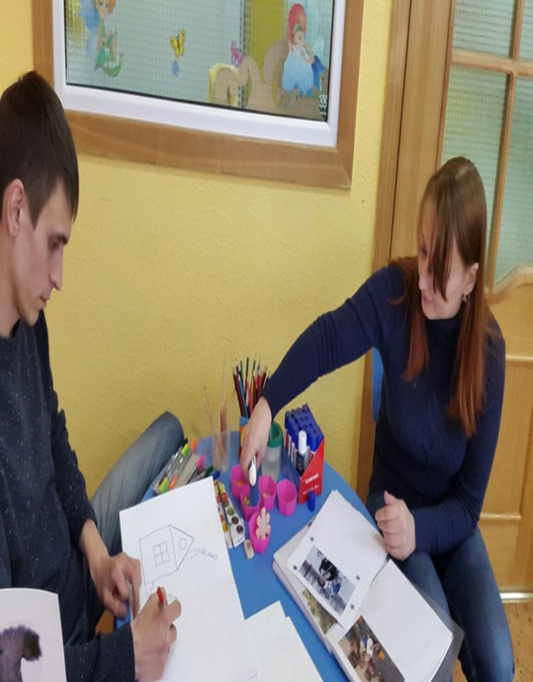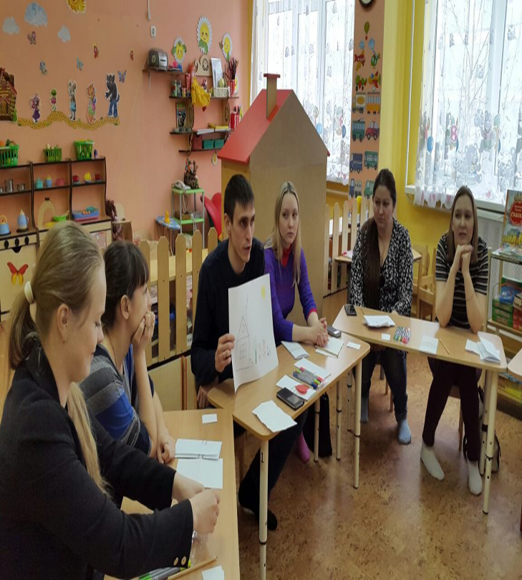
2.«Литературный» (назвать произведение и автора, ответить на вопросы)
1. Жил старик со своею старухой
У самого синего моря;
Они жили в землянке
Ровно тридцать лет и три года.
Старуха пряла свою пряжу.
Старик ловил неводом рыбу.

2. Свет мой, зеркальце! Скажи,
Да всю правду доложи:
Я ль на свете всех милее,
Всех румяней и белее?

3. О, если я утону,
Если пойду я ко дну,
Что станется с ними, больными,
С моими зверями лесными?

Главным центром жизни любого человека должен быть его дом. Это место, где растут дети- а дети самые близкие и дорогие для нас люди, наша счастливая старость. Но умеем ли мы их любить?
ПРИКРЕПЛЯЕТСЯ 5 ЛЕПЕСТОК «ДЕТИ»
Дети – наше зеркало, порой кривое и злое. И какую же смелость надо иметь, чтобы внимательно посмотреть на свое отражение –узнать себя в добром и не в очень добром поступке своего ребенка: то, как он говорит, как он разгуливает по дому, ест за столом –это вы.
Задание к самим себе
ЗАКОНЧИ ПРЕДЛОЖЕНИЕ
Мой ребёнок______________
Достижение моего ребенка____________________
3.Конкурс «Хочу играть» (организовать и провести подвижную игру)
Мини-игра «Устами младенца»
Он бывает у каждого.
Его долго ждёшь, а он быстро проходит.
Он бывает в разное время года.
Бывает очень весело.
Много гостей, всегда что-то дарят.
Я его очень люблю.(День рождения)

Слушаем дальше:
У него есть рога.
Его любят мальчики и девочки.
Он бывает маленький и большой.
У него есть два колеса, бывает и три.
На него садятся и крутят.
Я люблю на нём кататься. (Велосипед)

Следующая загадка
Оно очень вкусное.
Иногда большое, а иногда маленькое.
У него есть семечки.
Его можно есть и зимой и летом.
Бывает разное: красное, зелёное, жёлтое. (Яблоко)

Крепится 6 лепесток – «здоровье».
Есть такая пословица «В здоровом теле – здоровый дух». Если человек здоров – он бодр, весел, радуется жизни и у него все ладится. Поэтому мы должны заботиться не только о своем здоровье, но и о здоровье своих родных.
А вот ещё одна игра для вас .
Игра «Моя семья».(физкультминутка)
В руках моих большая сила скрыта и секрет.
Открыть его попробуем все вместе.
Коль поднимаю руку вверх, кричите «мама»,
Вниз руку опущу, кричите «папа».
Коль помашу, кричите «я»,
А если две руки вверху – «моя семья»

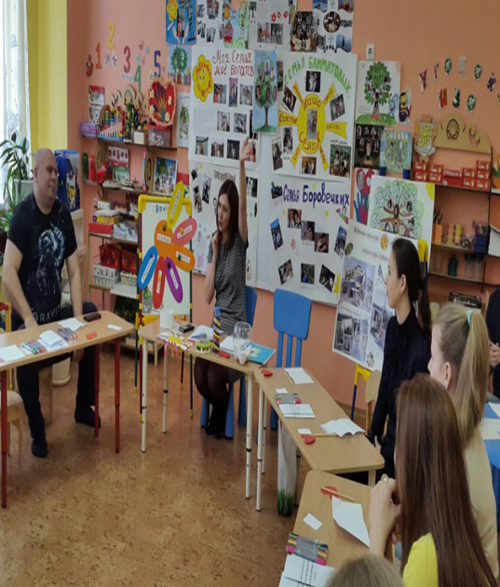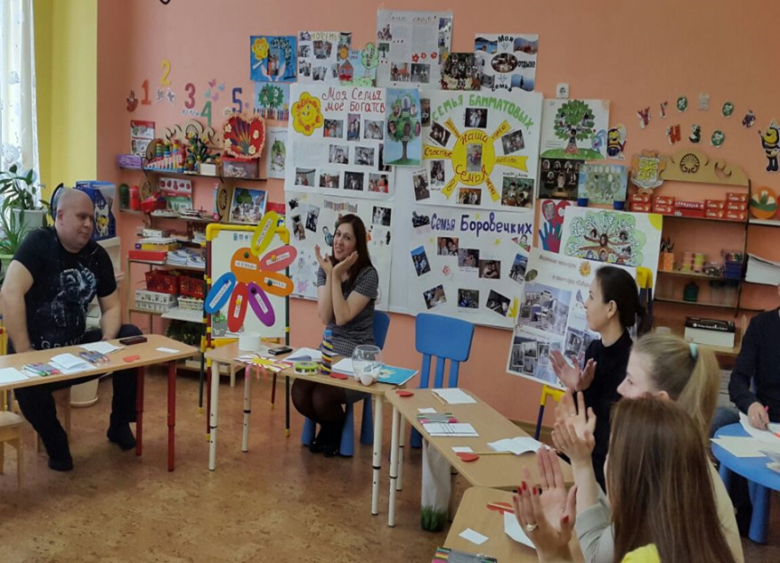

«Семейная история» - это хороший повод, чтобы навестить бабушку с дедушкой, если они живут недалеко. Возможно, вы также откроете много нового для себя.
Воспитатель предлагает проанализировать несколько педагогических ситуаций и высказать своё мнение.

1-я ситуация
У нас в семье проблема с ребёнком. Моя трёхлетняя дочь очень плохо ест. На прогулке я ей даю мороженое, апельсин или бутерброд, чтобы ребёнок, увлекшись игрой, незаметно съел хоть что-нибудь. Дома дочку мы кормим всей семьёй: я, муж, бабушка, дедушка. Но она крутит головой, находит всё новые и новые причины: «невкусно», «солёное», «горячо». Я наливаю «несолёный суп», все вместе дуем на ложку, даже высаживаем перед дочкой кукол. Сквозь слёзы она ест. Меня очень беспокоит такое поведение дочери. Я не знаю, как заставить дочь хорошо кушать.
Воспитатель предлагает высказать своё мнение всех присутствующих и помочь данной семье в решении этой проблемы. Далее рассматриваются новые семейные ситуации и выслушиваются варианты решений.

2-я ситуация
Алеша поссорился со своей сестрой Олей: кто из родителей их больше любит? Алеша считал, что папа, потому что он в спортивные игры с ним играет, и кораблики и кукольную мебель строить помогает, бумажного змея запускает, уроки проверяет, да и вообще, чем только они с папой не занимались! Оля же отвечала, что никто другой, как мама, завтрак не сможет приготовить, ослепительный карнавальный костюм сделать, книжки интересные вслух почитать, колыбельную спеть, улыбнуться ласково, да мало ли еще что!

- А вы как думаете, кого из детей больше любят родители?

Вот и 7лепесток раскрылся на нашем цветке – «счастье».
Поразмышляем «Что такое счастье? Можно ли его потрогать? Можно ли увидеть? Родители высказывают свое мнение, о том, что такое счастье.
Сегодня, вы создали свое счастье на листе картона с помощью волшебных красок. Но если подумать – самое важно в этих картинах не содержание картины, не волшебные краски, а самое главное то, что вы создавали эти картины. Это ваше собственное счастье. Каждый человек понимает счастье по своему, и у каждого из нас своё представление о том, что такое счастье. Для кого-то оно может быть тихая и спокойная семейная жизнь ,кто –то ищет возможность реализовать себя в творчестве , а кому –то для счастья нужно помогать.
Вот и расцвел наш красивый цветок – цветок «Семейного счастья». Берегите его. Оказывается, что семья счастлива тогда, когда она имеет много родственников, и все они любят, заботятся, помогают друг другу, дружат и умеют интересно и увлекательно отдыхать с пользой для своего здоровья.

Брошюрки «Советы на каждый день» помогут в некоторых вопросах. Мы сами часто пользуемся этими советами в своей семье. (раздать)
4. Памятки родителям «Советы на каждый день»
«Как познакомить ребенка с историей семьи»
• Расскажите ребенку о том, как вы были детьми. Рассмотрите вместе с ним семейный альбом и расскажите о людях, которые запечатлены на фотографиях рядом с вами (ваша мама - бабушка, ваш папа - дедушка и так далее). Рассматривая фотографии, обращайте внимание на то, как вы одевались в детстве, как в детстве одевались ваши родители; если на фото есть какие-либо другие детали - расскажите о них.
• Вспомните, в какие игры вы играли в детстве, с кем; какие у вас были игрушки и как вы в них играли; как выглядел дом или комната, где вы жили, на чем спали, где делали уроки. Чем больше мелочей вы вспомните, тем легче будет ребенку представить жизнь во время вашего детства.
• Если вы знаете о происхождении вашей фамилии, расскажите об этом ребенку. Постарайтесь воспитать в нем чувство гордости за свою фамилию.
• Обязательно расскажите сыну или дочери, как ваша семья оказалась в тех местах, где вы живете сейчас. Откуда вы приехали, на какой улице жили вы или ваши родители раньше и как вы переехали в этот дом.
• Если в вашей семье сохранились какие-нибудь семейные реликвии, расскажите ребенку историю своих предков. Можете сделать ребенка хранителем какой-либо семейной реликвии или рассказать ему о том моменте, когда эти предметы перейдут к нему. Если в вашей семье есть какая-то игрушка, которая принадлежала вам в детстве, или просто милая безделушка, которую можно отдать ребенку как весточку из «маминой (или папиной) страны детства», то эта игрушка может стать талисманом, символом преемственности в семье. Пусть ребенок возьмет ее с собой, когда будет рассказывать о вашей семье в детском саду.
• Расскажите какой-нибудь необычный случай из вашей жизни, из жизни ваших родителей (бабушки и дедушки).
Расскажите ребенку о том, как изменилась жизнь семьи, когда родился он и его братья и сестры, о том, как вы ждали его появления, обрадовались, когда он родился. Как вы выбрали для него имя.
Расскажите малышу, кто помогал вам, пока он был маленьким.
Вспомните смешные случаи из детства, первые слова, сказанные им. Пусть у ребенка возникнет ощущение, что он желанный, близкие люди ждали его появления и приняли его как нового члена семьи.
Вы не обязательно должны следовать этим пунктам и рассказывать историю в этом порядке. Не стоит рассказывать все за один день.
Очень важно остановиться до того, как ваш сын или дочка заскучают. Пусть лучше малыш с нетерпением ждет продолжения, обещанного на завтра.
Старайтесь искренне отвечать на вопросы, которые возни кают у вашего малыша во время рассказа. Зачастую в истории семьи есть моменты, которые мы пытаемся скрыть от детей. Конечно, кроме вас, никто не может решить, о чем говорить с ребенком и о чем промолчать, но помните, что дети очень хорошо чувствуют неискренность взрослого. А вот понимать и прощать они порой умеют лучше, чем многие взрослые. Чтобы не запутаться во множестве имен, нарисуйте вместе генеалогическое древо. Причем не за один вечер, а постепенно. Двигаясь вслед за историями, дорисовывайте новые веточки. Если не сохранились фотографии ваших предков, можно попросить ребенка нарисовать портреты прабабушек и прадедушек так, как он их себе представляет по вашим рассказам.
Поверьте, вечер воспоминаний доставит удовольствие не только вашему ребенку, но и вам.

Вот несколько советов по воспитанию детей в семье:
Не балуйте меня, вы меня этим портите. Я очень хорошо знаю, что не обязательно предоставлять мне все, что я запрашиваю. Я просто испытываю вас.
Не полагайтесь на силу в отношениях со мной. Это приучит меня к тому, что считаться нужно только с силой. Я откликнусь с большей готовностью на ваши инициативы.

Не будьте непоследовательными. Это сбивает меня с толку и заставляет упорнее пытаться во всех случаях оставить последнее слово за собой.
Не давайте обещаний, которых вы не можете выполнить; это поколеблет мою веру в вас.
Не поддавайтесь на мои провокации, когда я говорю или делаю что-то только за тем, чтобы просто расстроить вас. А то затем я попытаюсь достичь еще больших «побед».
Не расстраивайтесь слишком сильно, когда я говорю: «Я вас ненавижу». Я не имею буквально это в виду. Я просто хочу, чтоб вы пожалели о том, что сделали мне.
Не заставляйте меня чувствовать себя младше, чем я есть на самом деле. Я отыграюсь на вас за это, став «плаксой» и «нытиком».
Не делайте для меня и за меня то, что я в состоянии сделать для себя сам. Я могу продолжать использовать вас в качестве прислуги.
Не позволяйте моим «дурным» привычкам привлекать ко мне чрезмерную долю вашего внимания. Это только вдохновит меня на продолжение их.
Не поправляйте меня в присутствии посторонних людей. Я обращу гораздо больше внимания на ваше замечание, если вы скажете мне все спокойно с глазу на глаз.
Не пытайтесь читать мне наставления и нотации. Вы будете удивлены, открыв, как великолепно я знаю, что такое хорошо и что такое плохо.
Не придирайтесь ко мне и не ворчите на меня. Если вы будете это делать, я буду вынужден защищаться, притворяясь глухим.
Не требуйте от меня объяснений, зачем я это сделал. Я иногда и сам не знаю, почему поступаю так, а не иначе.
Не забывайте, что я люблю экспериментировать. Таким образом, я познаю мир, поэтому, пожалуйста, смиритесь с этим.
Не отвечайте на глупые и бессмысленные вопросы. Если вы будете это делать, то вскоре обнаружите, что я просто хочу, чтобы вы постоянно мной занимались.
Не беспокойтесь, что мы проводим вместе слишком мало времени. Значение имеет то, как мы его проводим.
Пусть мои страхи и опасения не вызывают у вас беспокойство. Иначе я буду бояться еще больше. Покажите мне, что такое мужество.

Не забывайте, что я не могу успешно развиваться без понимания и одобрения, но похвала, когда она честно заслужена, иногда все же забывается. А нагоняй, кажется, никогда.
Относитесь ко мне так же, как вы относитесь к своим друзьям. Тогда я тоже стану вашим другом. Запомните, что я учусь, больше подражая примерам, а не подвергаясь критике.
И кроме того, я вас люблю, пожалуйста, ответьте мне любовью.

6. Презентация работы группы «Целый год без хлопот».
Детский сад – это тоже маленькая семья. В ней тоже бывают праздники и веселье, ссоры и конфликты. Лучше 100 раз увидеть, чем 100 раз услышать. Внимание на экран.
7. Рефлексия.
Подвести итоги нашей встречи нам поможет вот эта чаша. Представьте, что эта чаша – душа ребенка. У каждого из вас есть сердечки – напишите черту характера, качество, которым вы хотите наделить вашего ребенка, которое, по вашему мнению, поможет ему в жизни, и поместите его в чашу. Будем очень надеяться, что все пожелания сбудутся. (кладут сердечки)Чтобы эта чаша не разбилась, взрослые, которые окружают ребенка должны быть добрыми и требовательными, ласковыми и терпеливыми.

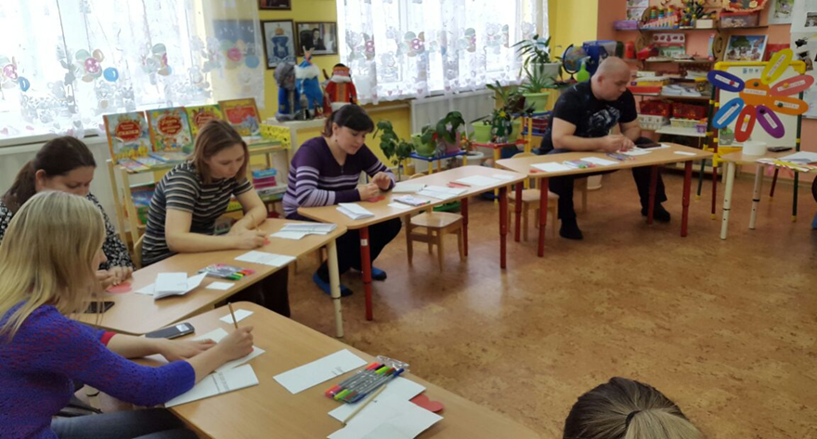

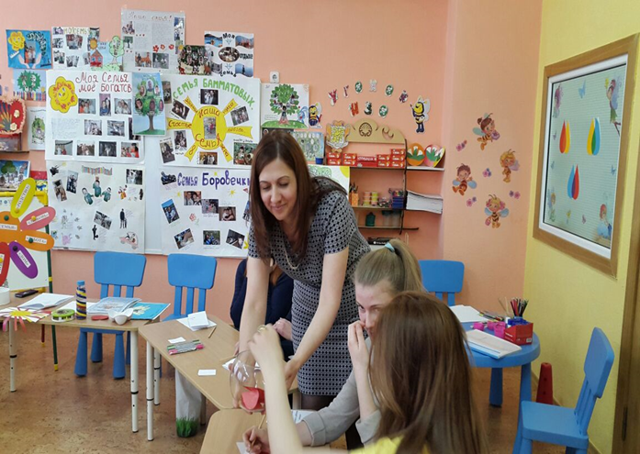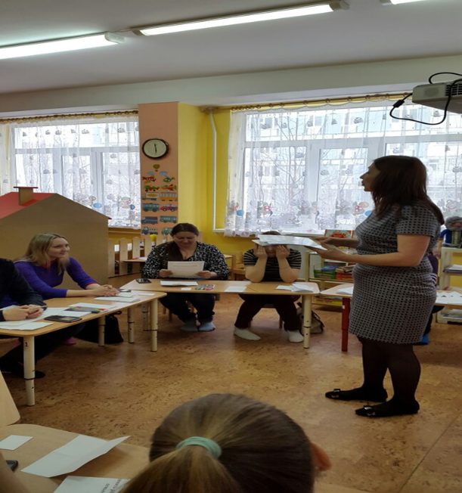

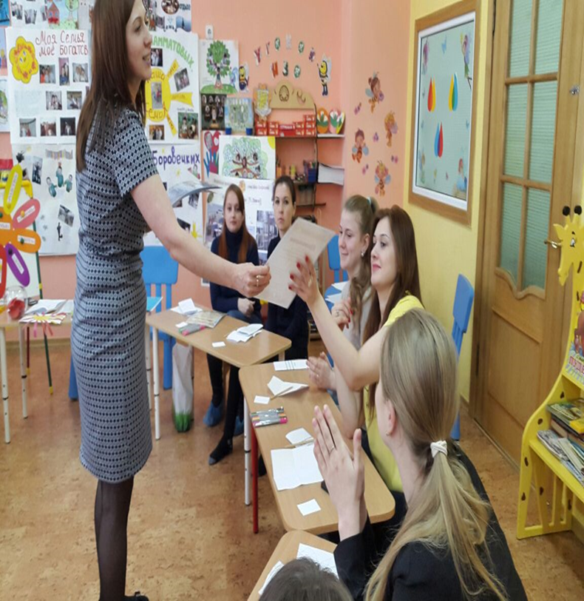
8. «Горячая линия» - обмен мнениями, обсуждение, планы.
9. Итог. Спасибо, что вы пришли сегодня к нам. Желаем, чтобы в ваших семьях всегда были мир, покой, взаимопонимание, чтобы вы всегда понимали своих детей, а они когда вырастут, заботились о вас. Пожалуйста, оставьте отзыв, напишите несколько слов, впечатлений о сегодняшней встрече.

